Задание
Контрольная работа №1. Решение задач.

Задание 1
Расчёт статически определимых стержневых систем на неподвижную нагрузку

Для заданного варианта № 27 при размерах по строке 2 (табл.1) и нагрузке 2 ( табл.2) требуется:
1. Произвести кинематический анализ систем и, если необходимо, построить поэтажные схемы.
2. Определить опорные реакции и построить эпюры внутренних усилий.

Выбор варианта схемы.

первая буква фамилии | номер схемы
Ю | 27

Выбор номера строки таблицы.

первая буква фамилии | номер строки в таблице
Ю | 2

Таблица 1 к контрольной работе № 1

Номер строки | l, м | h, м | f, м | t, м
2 | 6 | 4 | 4 | 1

Таблица 2 к контрольной работе № 1

Номер  строки | q, кН/м | F, кН | m, кНм
2 | 2 | 20 | 10
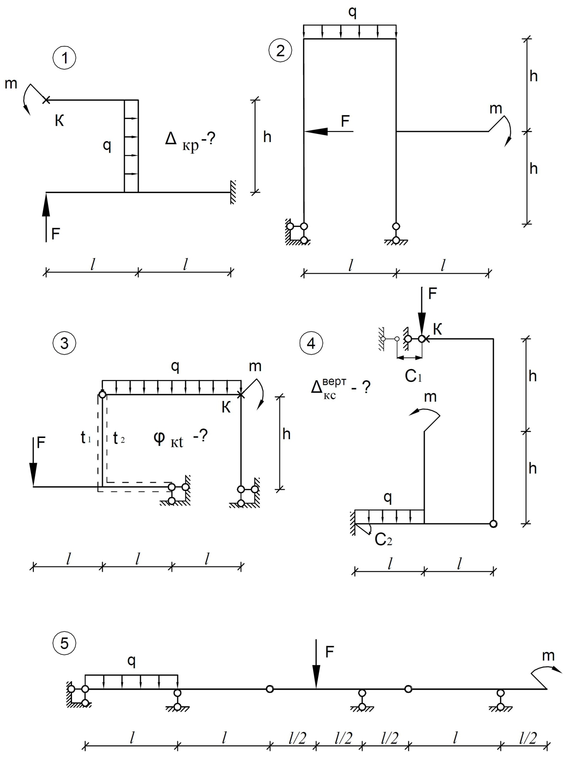

Рекомендации по выполнению

ü Задание может выполняться в рукописном виде на листах формата А4, аккуратным разборчивым почерком. Все необходимые рисунки выполняются карандашом крупно, разборчиво. Так же возможно выполнение задания в текстовом редакторе MS word. В случае рукописного варианта выполнения задание необходимо отсканировать и сохранить в формате .jpg
ü Выполненную работу нужно в назначенное преподавателем время прикрепить в виде файла в разделе «расписание» по дисциплине.

